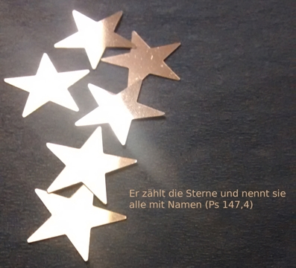

Weg des Gedenkens

Liebe Sternenkinder-Eltern, -Geschwister, -Großeltern und -Freunde,
unser jährlicher Weg des Gedenkens rückt wieder näher. Auch in diesem Jahr findet er wieder statt.
am 7. Dezember 2019
15.00 Uhr auf dem Hauptfriedhof in Wolfenbüttel
Wir treffen uns wieder in der Martinskapelle und beginnen dann unseren Weg über den Friedhof mit den Stationen bei den Kindergräbern, der Stele für die Totgeborenen und bei dem Segnenden Christus.
Der Posaunenchor Wolfenbüttel wird uns auch in diesem Jahr wieder begleiten.

Wir freuen uns auf Sie und unsere gemeinsame Feier
Herzliche Grüße
Team der Krankenhausseelsorge
in Zusammenarbeit mit dem Klinikum und dem Hospizverein Wolfenbüttel
Volkmar Schmuck

